教 案
上课日期 |  |  |  | 课时数 |  | 2
第 6 章  第 4 讲 | 授课名称 |  | 任务4：购物车（一）datalist | 课 型 |  | 理论
教学目标 | - 能正确地设置和使用DataList控件基本属性  - 能正确地使用数据绑定技术完成DataList数据绑定  - 能正确地使用DataList模板显示显示数据  - 能正确地实现DataList的自定义分页
教学重难点 | 重点：DataList控件基本属性；数据绑定技术完成DataList数据绑定； DataList模板显示显示数据；DataList的自定义分页  难点：DataList模板显示显示数据；DataList的自定义分页
课程思政点 | 培养学生严谨的工作态度，刻苦钻研的精神。
教法与学法 | 教法：1、引导、点拨法（展开联想，拓展思路）2、讨论法（积极参与，总结规律）3、提问法（逐步引导，逐渐深入）4、扩展、训练法（课堂热身，落实目标）  学法引导：“讲、学、练”相结合
参考资料 | 《ASP.NET 2.0课程设计案例精编》杨健主编、清华大学出版社。
教学过程
教学内容 |  |  |  |  | 师生互动
（一）、创设情境、激趣导入（导入新课）  下发任务：  用户选择商品后，可以将商品添加至购物车中，以便进行购物。  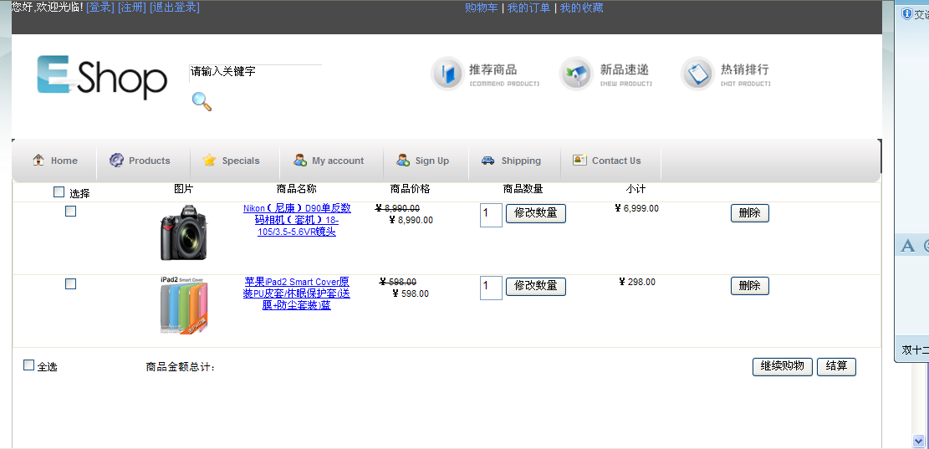 |  |  |  |  | 点名，宣布课堂纪律，新课导入，触发学生学习兴趣。
教学过程
教学内容 |  |  |  |  | 师生互动
（二）、自主、合作、探究（讲授新课）  效果图  一、详细设计 |  |  |  |  | 老师讲解  学生分组讨论  学生提问
  任务名称 |  |  | 购物车 |  |  |  |  | 页面名称 |  | Cart.aspx
  数据库表名 |  |  | 商品表Merchandisc  购物车表cart
  机能概要 |  |  | 显示购物车中已有商品，并显示商品的相关信息：商品图片、商品名称、商品原价、商品现价、商品数量。修改数量按钮
  页面项目式样
  NO | 项目名 |  |  | 项目类型 | 输入 | 表示 | 必须 |  | 处理内容
  1 | 商品数据显示DataList | 选择 |  | 复选框 | ○ |  |  |  | 点击后可以选当前行
  2 | 商品数据显示DataList | 商品图片 |  | 图片框 |  | ○ |  |  | 显示商品名称
  3 | 商品数据显示DataList | 商品名称 |  | 链接 |  | ○ |  |  | 显示商品名称，链接时可以跳转到相应轮机
  4 | 商品数据显示DataList | 商品价格 |  | 文本 |  | ○ |  |  | 显示商品价格。
  5 | 商品数据显示DataList | 商品数量 |  | 文本 | ○ |  |  |  | 显示选定商品数量，并且可以由用户输入商品数量
  6 | 商品数据显示DataList | 修改数量 |  | 按钮 | ○ |  |  |  | 点击按钮即完成数量修改
  7 | 商品数据显示DataList | 小计 |  | 文本 |  | ○ |  |  | 当前商品的总价
  8 | 商品数据显示DataList | 删除 |  | 按钮 | ○ |  |  |  | 点击按钮即将当前记录删除
  9 | 商品金额总计 |  |  | 文本 |  | ○ |  |  | 显示商品详细描述
   | 结算 |  |  | 按钮 | ○ |  |  |  | 进入结算页面
教学过程
教学内容 |  |  |  |  | 师生互动
二、实现流程  步骤一  添加网页文件  步骤二  添加并配置数据源  步骤三  添加DataList控件  步骤四  设置模板  步骤五  逻辑功能实现（代码）  三、任务实现  步骤一：商品添加到购物车。  （1）添加控件。  在Detail.aspx页面底部添加如下控件：  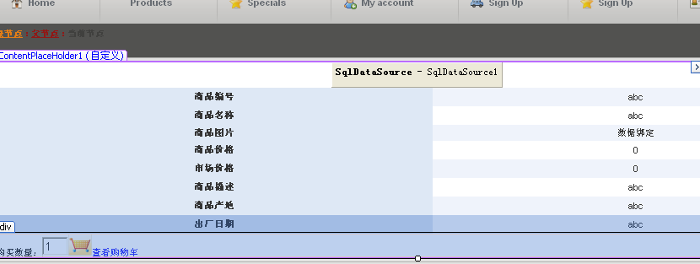  代码如下：  <div style="text-align: left">  购买数量：<asp:TextBox ID="txt_Num" runat="server" Width="31px">1</asp:TextBox>  <asp:ImageButton ID="ImageButton1" runat="server" Height="26px" ImageUrl="image/icon06.gif"  Width="28px" />  <asp:LinkButton ID="LinkButton1" runat="server" PostBackUrl="~/cart.aspx">查看购物车</asp:LinkButton>  </div>  （2）添加实现代码  protected void ImageButton1_Click(object sender, ImageClickEventArgs e)  {  //1.获取用户ID--session["userid"]  //2.获取商品id-Request.Quersting["id"]  //3.获取商品数量-txt_Num.Text |  |  |  |  | 学生分组讨论  学生回答问题
教学过程
教学内容 |  |  |  |  | 师生互动
if (Session["userid"] == null || Session["userid"].ToString() == "")  Response.Redirect("login.aspx");  else  { //判断商品是否已经添加过！  string strsql = "select * from cart where MemberId=" + Session["userid"] + " and MerId=" + Request.QueryString["id"];  DataSet ds=DbManager.GetDataSet(strsql,"table");  DataTable dt = ds.Tables["table"];  if (dt.Rows.Count > 0)  { //修改当前商品的数量  int num=Int32.Parse (dt.Rows [0]["Amount"].ToString ())+Int32.Parse (txt_Num.Text );  //修改已经添加过的商品的数量  strsql = "update cart set Amount=" + num + "where MemberId=" + Session["userid"] + " and MerId=" + Request.QueryString["id"];  if(DbManager .ExceSQL (strsql))  Response.Write("<script>alert('添加成功')</script>"); }  else { //当前商品不在购物车中，插入商品至购物车中  float price = float.Parse(dtvProduct.Rows[4].Cells[1].Text);  strsql = "Insert into cart values(" + Session["userid"] + "," + Request.QueryString["id"] + "," + Int32.Parse(txt_Num.Text) + ","+price+")";  if (DbManager.ExceSQL (strsql) )  Response.Write("<script>alert('添加成功')</script>");  }  }  （三）课堂热身（课堂总结及课堂练习）  1.利用本节课所学知识完成本节课任务：  （四）拓展延伸  布置作业： 1、完成课后习题（结合课堂讲解）。  （五）板书设计  1.DataList控件基本属性 2. DataList控件数据绑定 |  |  |  |  | 学生认真练习  学生记录作业
课后反思

